El Índice Socio Material Territorial: una manera de medir la pobreza

*De nuestra colección Data Vivienda, te presentamos el producto* [*Índice Socio Material Territorial (ISMT) – Chile — DATA INTELLIGENCE*](https://dataintelligence.store/products/indice-socio-material-territorial-ismt-chile)

Existes diferentes enfoques para caracterizar la pobreza socioeconómica y material de los hogares, uno de ellos son los métodos indirectos. El Índice Sociomaterial Territorial (ISMT) generado por el Observatorio de Ciudades UC (OCUC)[1] a partir de los datos del Censo de 2017 de Chile, mide de manera indirecta la pobreza socioeconómica y material de los hogares, a través de la ponderación de tres sub-índices: **la escolaridad del jefe de hogar** como proxy del nivel socioeconómico, **la** **materialidad de la vivienda**, es decir el tipo paredes, techo y piso, y **el hacinamiento** calculado en función del número de personas residentes en una vivienda y número de dormitorios. Un mayor nivel de sociomaterialidad indica un alto nivel de escolaridad alcanzado por el jefe de hogar, la presencia y concentración de viviendas con materialidad aceptable y un bajo nivel de hacinamiento. Tradicionalmente se utiliza el ISMT como parámetro utilizando las categorías o niveles A, B, C1, C2, C3, D y E, en donde A representa el nivel más alto y E el más bajo. En Data Intelligence buscamos aumentar las posibilidades de uso de los datos convirtiéndolos en información para apoyar la toma de decisiones, por ello, tomando como base el ISTM, hemos desarrollado un producto que permite analizar la desigualdad territorial en la Región Metropolitana de Santiago.

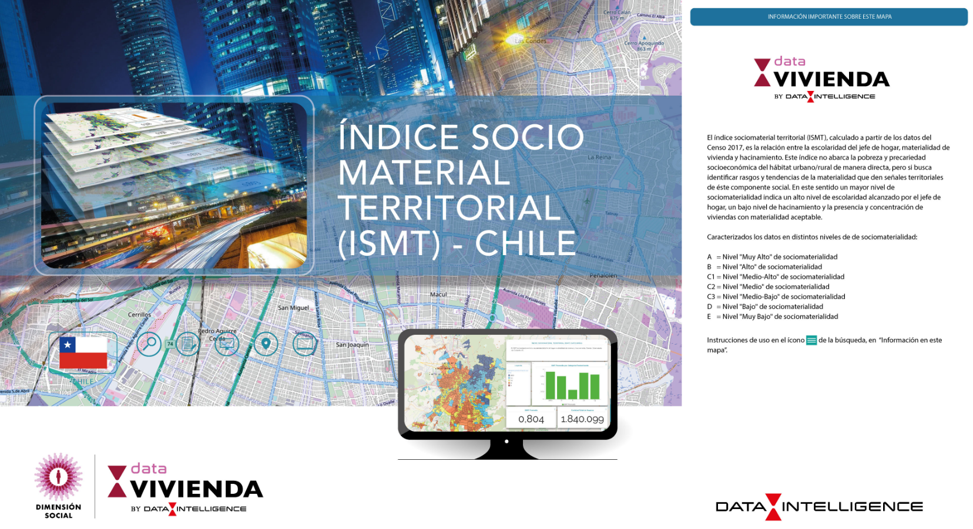

A continuación, presentamos 5 cosas sobre el producto ISMT de Data Intelligence.

1. **ISMT, Centralidad y Arte**

*Al analizar la configuración del desarrollo urbano en una ciudad podemos partir de la "Teoría de los Lugares Centrales" desarrollada por el geógrafo alemán Walter Christaller en 1933 en la cual partiendo de un espacio isotrópico se presentan uno o varios lugares centrales donde se prestan determinados servicios a la población de un área circundante.* *Para mejor comprensión del concepto podemos recurrir a la obra de arte “Círculos en el Círculo” de Vasily Kandinsky de principios de 1920, en donde círculos de diferentes tamaños se encuentra dentro de un círculo negro de línea gruesa que podría representar los límites de la metrópolis. Los círculos interiores que podrían representar los centros de servicios se cruzan por líneas negras que podríamos asociar a las redes de distribución visibles de los servicios (red vial, servicios de transporte, etc), y los dos rayos azul y amarillo que intersecan los círculos haciéndolos cambiar de color, podría representar la redes no visibles que llegan a cada circulo con diferente intensidad como por ejemplo las radiofrecuencias y otras señales del espectro electromagnético y la conectividad a internet.*

*Círculos en el Círculo” de Vasily Kandinsky*

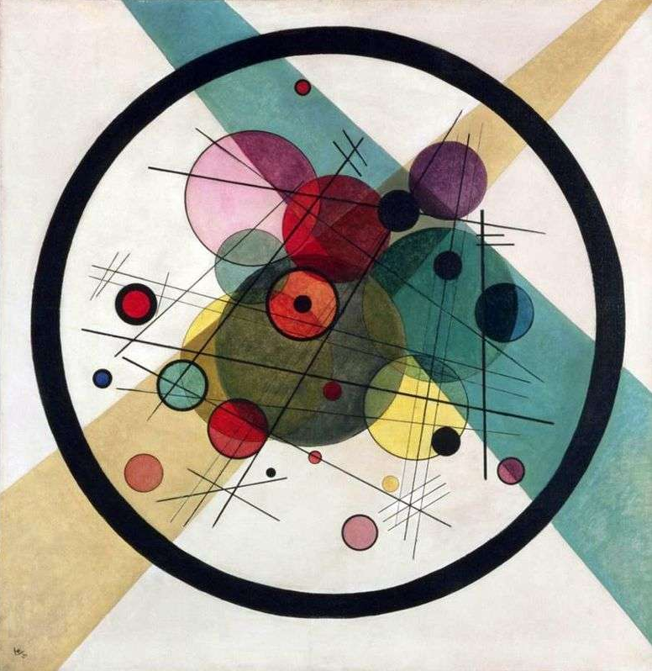

*Fuente: https://painting-planet.com/circulos-en-el-circulo-vasily-kandinsky/*

*Al interior de cada círculo, el lugar central será el que ofrece más bienes y servicios, y el acceso a estos, es decir qué tan lejos o cerca se encuentra un determinado sitio del mismo, determinan la configuración de la metrópolis. Una analogía de la centralidad la encontramos en la obra de arte contemporáneo del artista chileno Patrick Hamilton del catálogo “Progreso” exhibida en 2013 en el Museo de Arte Contemporáneo, sede Parque Forestal, Santiago, Chile[2].*



## Fuente: https://issuu.com/macuchile/docs/hamilton_libro_v05_alta

Si remitimos el concepto de centralidad al modelo urbano del Área Metropolitana de Santiago, encontramos que *ha sido caracterizado como “monocéntrica”. Si tomamos como centro principal el Distrito Central de Negocios (CBD por sus siglas en inglés) ubicado en el sector conocido actualmente como “Sanhattan” (que antes estaba constituido por el centro histórico, financiero y económico de la comuna de Santiago y posteriormente se extendió hacia las comunas de Providencia y de Las Condes), podríamos afirmar que se trata de un centro extendido[3]. Alrededor de este sector se concentran las clases de mayor nivel sociomaterial. Sin embargo, al analizar el patrón espacial del número de hogares que se localizan en las clases A, B y C1 (clases altas) del ISMT, se puede observar que otros centros de clases altas se están configurando, por lo que sobre esta base se podría analizar y estudiar el desplazamiento de las clases altas en otras zonas de la metrópolis y verificar si esto conlleva a una configuración urbana “policéntrica”, ya que como se observa en la siguiente imagen de la distribución de los hogares con alto ISMT (en color azul oscuro), se pueden percibir otros posibles centros, además del CBD.*

1Cantidad de hogares clasificados en los niveles A, B, C1 del ISTM

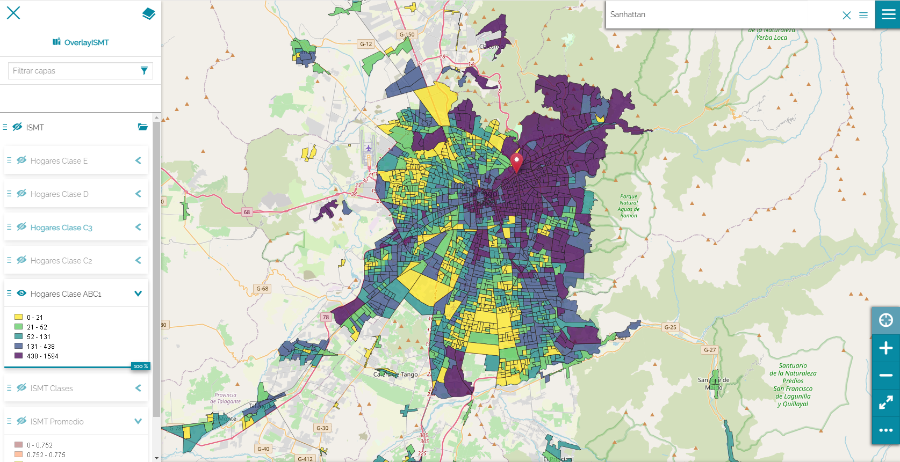

## Fuente: Data Intelligence, ISMT Chile

1. **El Producto ISMT de Data Intelligence, permite una mejor comprensión de los estudios que utilizan el ISMT como parámetro**

*Siguiendo la lógica de la centralidad como base de análisis de los patrones socioespaciales de la metrópolis de Santiago, algunos estudios[4] han encontrado patrones relacionados con la variación de los precios del suelo, la distancia al Distrito Central de Negocios (CBD) y el valor promedio del ISMT, como se muestra en la siguiente tabla.*

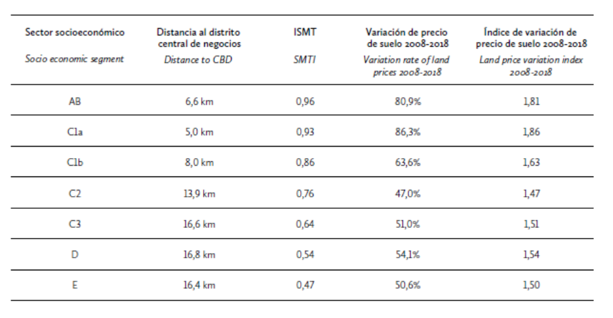

*Fuente:* [*https://scielo.conicyt.cl/scielo.php?script=sci_arttext&pid=S0717-69962019000200120*](https://scielo.conicyt.cl/scielo.php?script=sci_arttext&pid=S0717-69962019000200120)

*La interpretación de los valores anteriores puede ser enriquecida si contamos con mapas interactivos como los que se ofrecen a través del Producto ISMT de Data Intelligence. A continuación, se muestra el CBD sobre el ISMT por categoría y por valor promedio.*

2 Distribución cartográfica de los Valores de ISTM por categoría

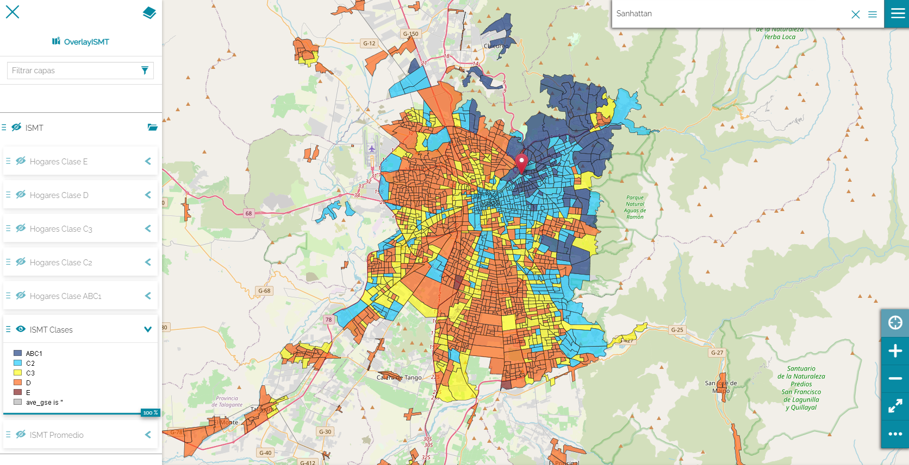

## Fuente: Data Intelligence, ISMT Chile

3Distribución cartográfica de los Valores promedio de ISTM por categoría

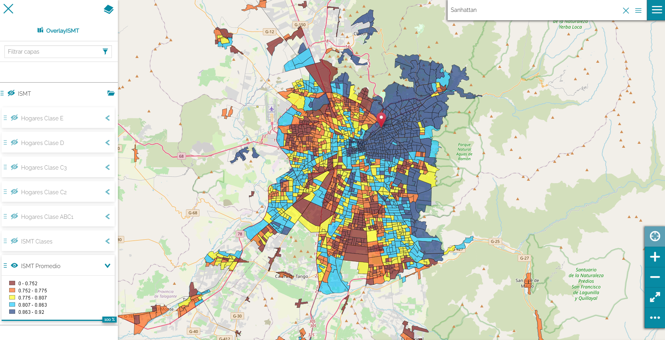

## Fuente: Data Intelligence, ISMT Chile

1. **Visualice el ISMT desde diferentes perspectivas**

*El Producto ISMT de Data Intelligence permite realizar visualizaciones y consultas no solo por categoría, sino también por valor promedio y por cantidad de hogares dentro de cada categoría separada. Esta funcionalidad permite analizar patrones de desigualdad territorial desde diferentes perspectivas.*

4Ejemplo de distribución de la cantidad de hogares categorizados como C2

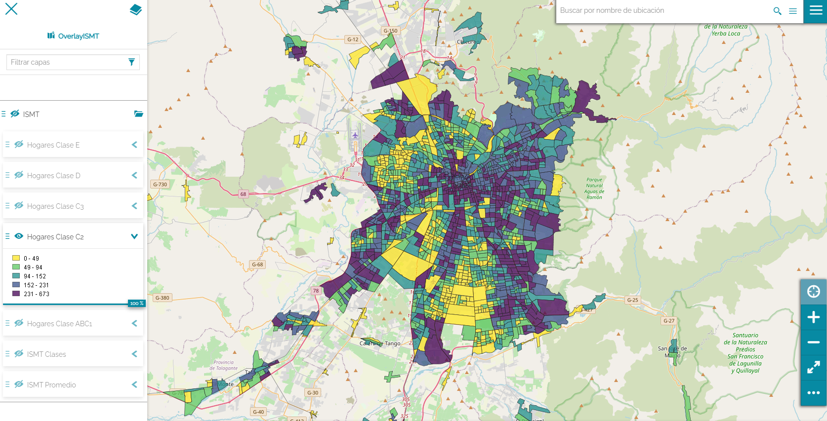

## Fuente: Data Intelligence, ISMT Chile

1. **Consulte el ISMT por zona censal y además obtenga las coordenadas y dirección exacta del sitio de interés seleccionado.**

*Las zonas censales son conglomerados de manzanas en áreas urbanas que al momento de levantar el censo no sobrepasaban las 2,000 viviendas[5]. Con el Producto ISMT de Data Intelligence, al hacer clic sobre una manzana se obtiene un cuadro resumen que contiene la información de localización de la zona seleccionada, el número total de hogares, el valor promedio y categoría promedio del ISMT, así como el total de hogares cuantificados por categoría.*

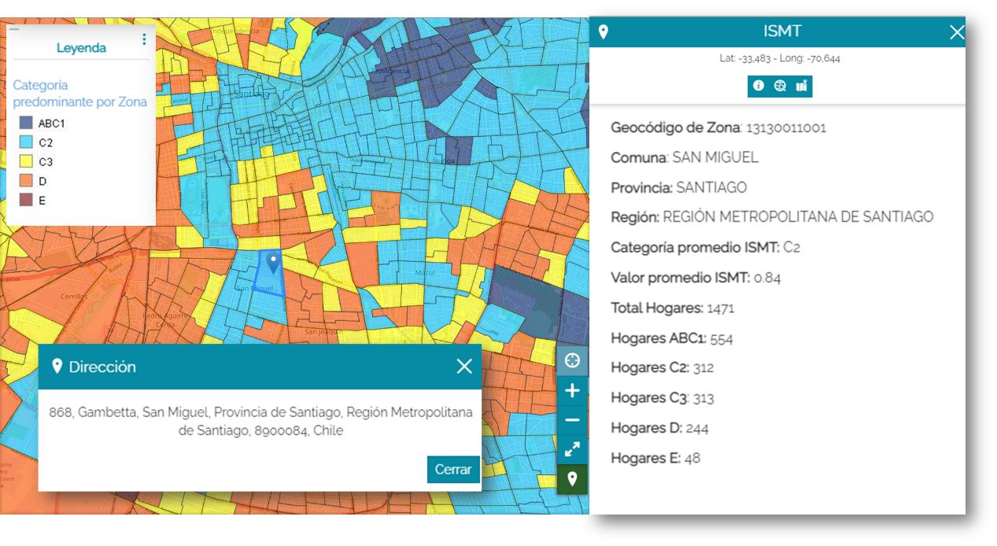

## Fuente: Data Intelligence, ISMT Chile

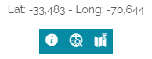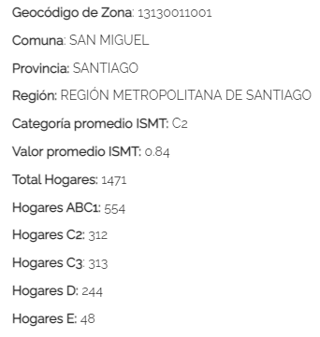

1. **Obtenga información mientras navega y se desplaza en el mapa**

*Con el Producto ISMT de Data Intelligence, en la medida que el usuario se desplaza de un lugar a otro en el mapa, un grupo de widget calculan y muestran la información resumida de la vista que se está observando en ese momento. Se muestra el valor promedio del ISMT por categoría, la cantidad total de hogares y el ISMT promedio de la vista.*

5Valor promedio del ISMT por categoría, la cantidad total de hogares y el ISMT

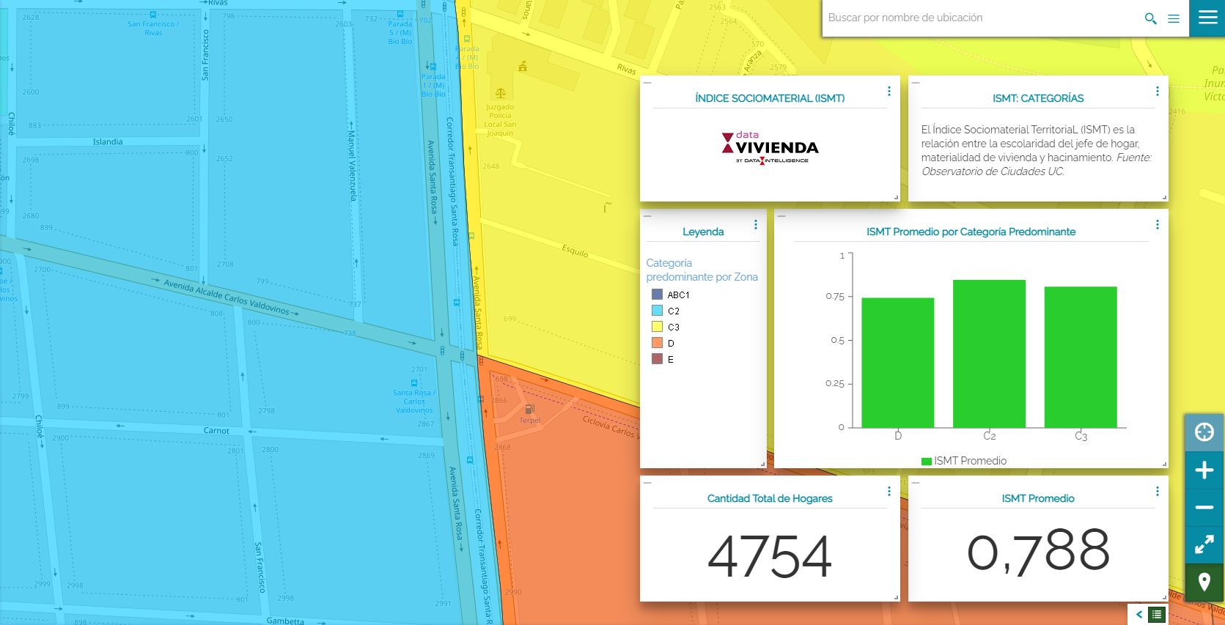

## Fuente: Data Intelligence, ISMT Chile

1. <https://observatoriodeciudades.com/>
2. <https://issuu.com/macuchile/docs/hamilton_libro_v05_alta>
3. <http://www.tesis.uchile.cl/tesis/uchile/2012/aq-ojeda_m/pdfAmont/aq-ojeda_m.pdf>
4. <https://scielo.conicyt.cl/scielo.php?script=sci_arttext&pid=S0717-69962019000200120>
5. <https://geoarchivos.ine.cl/File/boletines/Actualizaci%C3%B3n%20Zonas%20Censales.pdf>